**2020年学业水平阶段性调研测试**

**八 年 级 生 物（2020.6）**

**本试题分第Ⅰ卷（选择题）和第Ⅱ卷（非选择题）两部分。第Ⅰ卷共4页，满分为50分；第Ⅱ卷共4页，满分为50分。本试题共8页，满分100分，考试时间为60分钟。答卷前，请考生务必将自己的姓名、座**

**号、准考证号填写在答题卡上，并同时将考点、姓名、准考证号、座号填写在试卷规定的位置。考试结束后，将本试卷和答题卡一并交回。**

第Ⅰ卷（选择题 共50分）

**注意事项：**

**1.第Ⅰ卷为选择题，共25小题，每小题2分，共50分。在每题给出的四个选项中，只有一选项是符合题目要求的。**

**2.每小题选出答案后，用2B铅笔把答题卡上对应题目的答案标号涂黑；如需改动，用橡皮擦干净后，再选涂其他答案标号。答案写在试卷上无效。**

**1.**“种瓜得瓜，种豆得豆”、“更无柳絮因风起，惟有葵花向日倾”中描述的现象体现了生物的基本特征分别是

①生物能生长 ②生物都有遗传的特性 ③生物能对外界刺激做出反应 ④生物能变异

A．①② B．②③ C．②④ D．③④

**2. 以下诗文或谚语与所蕴含的科学知识不对应的是**

A．大漠孤烟直，长河落日圆﹣﹣生物的生活需要水

B．螳螂捕蝉，黄雀在后﹣﹣生物间的捕食关系

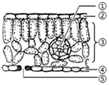C．人间四月芳菲尽，山寺桃花始盛开﹣﹣温度影响植物开花

D．落红不是无情物，化作春泥更护花﹣﹣生物圈中的能量流动

**3.图为叶片结构示意图，下列相关叙述错误的是**

A. ①是输导组织，能运输营养物质  
B. ③主要属于营养组织，能制造有机物  
C. ②④属于上皮组织，能起保护作用  
D. ⑤是气孔，由保卫细胞构成的，是气体进出植物的门户

**4.**下列有关多细胞生物的细胞分裂或结构层次的叙述，正确的是

A．体细胞分裂时，细胞核中染色体先复制再均分到两个新细胞中

B．人体血液中的红细胞能运输营养物质，因此血液属于营养组织

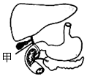C．在植物的根尖中，成熟区的细胞经过分裂形成根冠和伸长区

D．植物体和动物体的结构层次都是细胞→组织→器官→系统→生物体

**5.如图为人体部分消化器官的示意图，甲处阻塞，最可能发生的是**

A. 吸收氨基酸的功能下降 B. 消化脂肪的功能下降   
C. 胃液无法分解蛋白质 D. 胰腺无法分泌胰液

**6. 图1的甲、乙两条曲线分别表示绿色植物在夏季晴朗的一昼夜间某些生理活动**

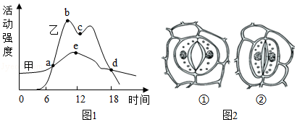**强度随时间变化情况，图2表示气孔的两种状态，有关说法错误的是**

A．图1中，甲代表呼吸作用，乙代表光合作用

B．在a点，光合作用强度与呼吸作用强度相等

C． 一昼夜间，b点植物体内有机物含量最多

D．乙曲线bc段过程中，叶片部分气孔呈现图2中②状态

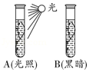7．BTB（溴麝香草酚蓝）溶液是一种指示剂。在自然状态下呈蓝色，遇到二氧化碳后先变绿色再变成黄色，且阳光不会使其变色。在A、B两支试管中加入同样多的金鱼藻，再分别加入等量的BTB溶液，并在试管口加塞。如图把A试管放在适宜的光照下，B试管用黑纸包住放在暗处，其他条件相同且适宜。一段时间过后，观察两支试管内溶液的颜色变化，下列有关叙述不正确的是

A．A试管内的溶液呈蓝色

B．B试管内的溶液呈黄色

C．实验说明绿色植物光合作用释放氧气

D．实验说明绿色植物光合作用需要二氧化碳

8．八年级一班同学进行“小鼠走迷宫获取食物”实验探究，相关数据记录如下，你认为不合理的结论是

|  |  |  |  |
| --- | --- | --- | --- |
| **小鼠** | **找到食物的时间** | | |
| **第一次** | **第二次** | **第三次** |
| **甲** | **6分10秒** | **4分55秒** | **2分43秒** |
| **乙** | **5分23秒** | **3分20秒** | **1分52秒** |
| **丙** | **8分27秒** | **5分43秒** | **3分58秒** |

A. 不同个体找到食物的时间有差异  
B. 同一个体每次找到食物的时间逐步减少  
C. 小鼠尝试走迷宫是一种学习行为  
D. 小鼠的这种行为一旦形成，就不会改变

9．微生物在自然界中扮演了重要角色，某同学对如下图微生物分析合理的是

A．①常用于制作酸奶

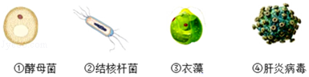B．④可以独立生活，繁殖方式为自我复制

C．③没有成形的细胞核，可以进行光合作用D．②④属于传染病学中的病原体

10．如图是几种动物的分类表，下列叙述正确的是

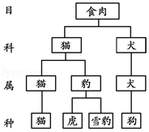A．猫和雪豹属于同科动物，有共同特征

B．狗与虎分属两科，没有亲缘关系

C．猫和虎之间的共同特征最多

D．猫与狗的亲缘关系比猫与虎的亲缘关系近

11．关于生物的生殖和发育的说法中，不正确的是

A．植物的扦插、嫁接、组织培养都属于无性繁殖

B．昆虫的发育过程都要经过卵、幼虫、蛹和成虫四个阶段

C．两栖动物的生殖和幼体发育必须在水中进行

D．“几处早莺争暖树，谁家新燕啄春泥”描述的是鸟的筑巢行为

**12.****下列曲线表示人体的某项生理过程，分析错误的是**

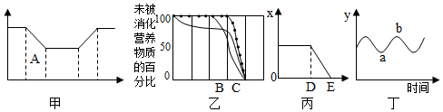

A. 若甲表示血液中氧气含量变化，A处是肺循环的肺部毛细血管  
B. 乙表示在消化道内淀粉、蛋白质、脂肪被消化程度，B和C分别是胃和小肠  
C. 若丁中y表示肺容积，ab段曲线表示吸气过程，吸气时肋间肌和膈肌收缩

D. 若丙中x表示健康人肾单位中葡萄糖含量，DE表示肾小管

13．唾液淀粉酶活性的大小受多方面因素的影响，其中温度是影响酶活性的重要因素之一。如表是某同学设计的实验方案及观察到的实验现象。

|  |  |  |  |  |  |  |
| --- | --- | --- | --- | --- | --- | --- |
| 编号 | 唾液（滴） | 环境温度（℃） | 时间（min） | 2%淀粉（滴） | 碘液（滴） | 实验现象 |
| 1 | 5 | 37 | 15 | 5 | 1 | 无色 |
| 2 | 5 | 60 | 15 | 5 | 1 | 浅蓝色 |
| 3 | 5 | 0 | 15 | 5 | 1 | 蓝色 |

如图能恰当表示实验现象与温度之间关系的是

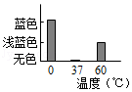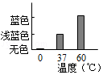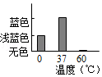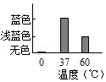

A. B． C． D．

14．下面四幅图是人体结构的示意图。有关图的理解或解释错误的是

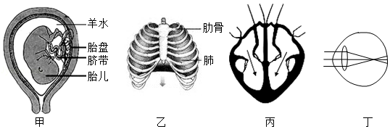

A．图甲：胎儿生活在羊水中，通过胎盘从母体获得营养物质和氧气

B．图乙：膈肌收缩，膈顶部下降，使胸廓的上下径增大，肺内气压减小

C．图丙：心房收缩，血液被压出心房，穿过心房与心室之间的瓣膜进入心室

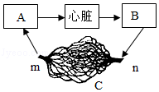D．图丁：远处物体形成的物像落在视网膜的前方，可以佩戴凸透镜加以矫正

15．如图为人体某一部位的血液循环示意图，C代表某器官处的毛细血管，请据图分析下列问题，正确的是

A．如果C表示人体肺部的毛细血管，则B代表的血管是肺静脉

B．如果流经C后，血液中的营养物质明显增加，这时C处代表的器官是小肠

C．如果C代表大脑处的毛细血管，当血液流经C后氧气和养料增加

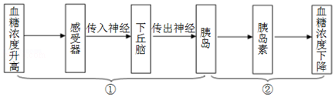D．A代表的一定是动脉

16．如图表示人体内血糖调节的部分过程，结合图示分析，下列说法正确的是

A. ①是神经调节，②是激素调节

B. 图中包含的反射类型属于条件反射

C. 当胰岛素分泌不足时，细胞利用葡萄糖的能力会上升

D. 进食后血糖含量大幅度上升是因为胰岛素分泌减少

17．下列实验操作中，操作目的与步骤相符的是

|  |  |  |
| --- | --- | --- |
| 选项 | 操作步骤 | 操作目的 |
| A | 探究种子的呼吸作用，将气体通入澄清的石灰水 | 检验是否产生氧气 |
| B | 比较不同果蔬维生素C含量，滴加碘液 | 检验维生素C的存在 |
| C | 利用乳酸菌制作泡菜，密封坛口 | 防止空气进入 |
| D | 观察小鱼尾鳍内血液的流动，用浸湿的纱布包裹 | 保持小鱼的体温 |

18．下列流程正确的是

A．植物开花结果：开花→受精→传粉→结果

B．枝芽发育为枝条的过程中：芽原基→叶

C．种子的萌发过程：吸收水分→胚根发育→胚轴伸长→胚芽发育

D．无机盐的运输过程：根尖成熟区→根、茎的筛管→叶

19．柯蒂斯说“幸福的首要条件在于健康”。下列健康、免疫及急救的说法，不正确的是

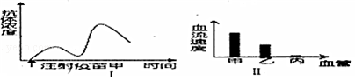

A．健康包含身体、心理及对社会良好的适应状态，而不仅仅指身体健康

B．分析图I可知第二次注射疫苗后，体内产生抗体的速度更快，产生抗体的量更多。

C．从免疫的成分看，图I中注射的疫苗甲属于抗原，其目的是保护易感人群

D．某人体内三种血管的血流速度如图II所示，若乙血管受伤，则应在伤口的近心端用止血带按压止血

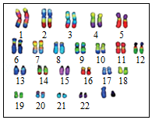20．如图是某人的染色体组成图解，相关叙述不正确的是

A．此人性别为男性

B．其X染色体来自于母亲

C．受精卵形成时决定此人的性别

D．此人的红细胞有23对常染色体

21．表现型正常的夫妇，生了一个红绿色盲孩子（控制红绿色盲的基因位于X染色体上），再生一个红绿色盲男孩和红绿色盲女孩的几率各是

A．50% 25% B．25% 0 C．0 0 D．25% 50%

22．2018年12月19日全国首只克隆警犬“昆勋”诞生。如图为“昆勋”的诞生过程。

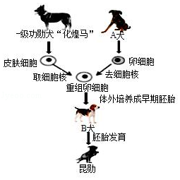下列描述正确的是

A．“昆勋”的性状与“化煌马”相像 B．“昆勋”的性状与A犬相像

C．“昆勋”的性状与B犬相像

D．“昆勋”的培育过程中用到了转基因技术

23.下列关于生命起源和进化的叙述，正确的是

A．原始大气中的主要成分包括氧气、氢气、氨气、甲烷等

B．能否使用工具是人猿分界的重要标志

C．米勒实验说明原始地球条件下无机小分子形成有机小分子是可能的

D．变异对生物是不利的，生物通过遗传不断进化

24．某同学在学校旁边的农田中发现了如图所示的食物网，下列判断不正确的是

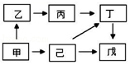A.图中甲、乙、丙、丁、戊、己构成一个生态系统

B.图中戊与丁既有捕食关系，也有竞争关系

C.图中甲是生产者，其它是消费者

D.若该农田被重金属污染，则戊体内重金属积累最多

25.2019年5月22日国际生物多样性日的主题是“我们的生物多样性，我们的食物，我们的健康”，旨在强调粮食、营养和健康对生物多样性和健康生态系统的依赖关系。下列有关生物多样性及保护的说法错误的是

A．生物种类的多样性实质上是基因的多样性 B．生物多样性是指生物种类的多样性

C．建立自然保护区是保护生物多样性最为有效的措施 D．生物的种类越丰富，生态系统往往就越稳定

**2020年学业水平阶段性调研测试**

**八 年 级 生 物 （2020.6）**

第Ⅱ卷（非选择题 共50分）

注意事项：

第Ⅱ卷为非选择题，请考生用0.5毫米黑色签字笔直接在答题卡上相应题目的区域内作答，作图可用2B铅笔作答。答案写在试卷上无效。

26.（9分）显微镜能帮助我们观察到用肉眼无法看到的细微结构。以下是小刚使用显微镜观察洋葱鳞片叶内表皮细胞的实验，请据图回答：

（1）使用显微镜的操作步骤如下图，正确的操作顺序 ，步骤②中注视物镜的原因___________； 步骤③的操作中使用 物镜对准通光孔。

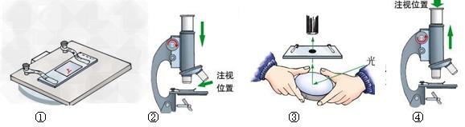

1. 下图是制作该临时装片的部分步骤，③在载玻片中央滴一滴____________； 步骤①操作不当容易 。

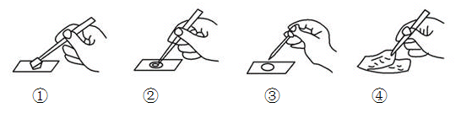

（3）下图中ABCD是小刚同学在观察中看到的图像，请根据图像特点，按照图像出现的先后顺序排序：_____________，要使视野从A变为C，应调节显微镜的____________。

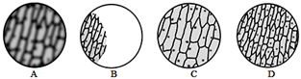

（4）上图在结构层次上属于组织，是细胞________的结果。与口腔上皮细胞相比，洋葱鳞片叶内表皮细胞特有的结构是______________。

27.（8分）地球上动植物种类繁多，下图是生活中常见的几种动植物，请利用所学知识分析回答问题：

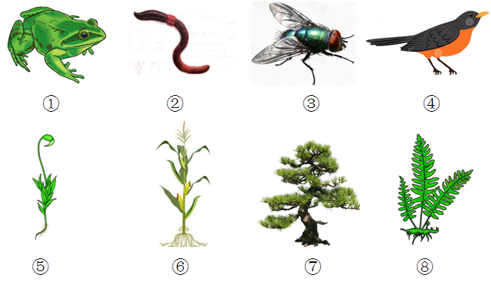

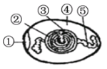

（1）可以用孢子繁殖后代的植物是___________，⑥和⑦的不同是___________。

（2）根据有无脊柱分，①④属于 动物，④用肺呼吸， 辅助呼吸。

（3）①③动物的发育方式是 发育，发育起点是 。

（4）图为鸟卵的结构示意图，能否孵化出新的生命，取决于[ ]         是否受精。为胚胎发育提供养料的结构主要是[   ]  。

28.（9分）人体各系统、器官是一个统一的整体，相互协作，维持人体的正常生命活动。如图甲为人体血液循环示意图；图乙为人体的部分生理活动示意图，①～⑦表示生理活动，Ⅰ、Ⅱ表示尿液形成中两个生理过程。请据图分析回答问题：  
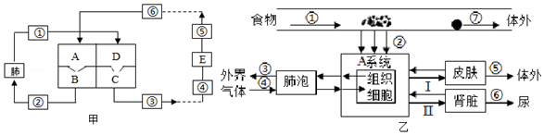  
（1）图甲中，肺循环的起点是______（填图中字母），图甲中流静脉血的血管有______（填图中数字）。图乙中肺泡和A系统进行气体交换的原理是 。  
（2）小明同学感冒引起扁桃体发炎，静脉注射药物到达扁桃体的过程中，流经心脏四腔的顺序是______（用图甲中字母和箭头表示）。

（3）乙图中，食物中不需要经过①过程的有机物是______，它可以直接经过②过程进入血液，过程②是______，进行②过程的主要器官是 。   
（4）乙图中表示排泄途径的是______（填图中序号），由肾脏流出的血液中明显减少的物质是______（ 至少写出两种）。

29.（8分）下面是绿色植物的花、果实、种子和植株示意图，请认真观察各图并据图分析回答下列问题：

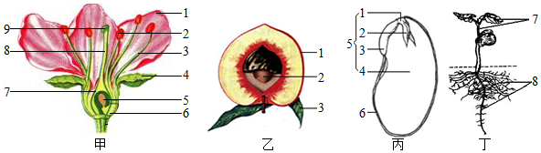

（1）图甲中花的主要结构是　 　 （填名称），从甲→乙的过程必须经过　 　 两个过程。

（2）图乙中的2是由甲图中[ ]　 　 发育而来，图乙在结构层次上属于　 　 。

（3）图丙种子萌发时，所需营养物质主要来自于[ ]_________。萌发后，种子的[ ]______发育成丁图中的7。

（4）图丁在白天光照条件下，绿色植物的叶片进行______种生理作用。 光合作用制造的有机物通过_________（填“导管”或“筛管”）运输到植物体的各个部位。

30.（8分）白化病是一种人类遗传病，白化病患者皮肤和毛发出现明显的白化现象。如图为某家族的白化病遗传图解（基因用A、a表示，且位于常染色体上），据图分析回答：

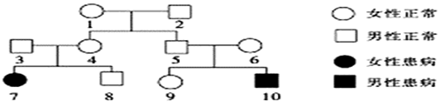

（1）根据遗传图谱可以看出，该遗传病属于 性基因控制的遗传病。人的正常肤色与白化病，在遗传学上称为_________。

（2）5号和6号肤色都正常，而10号为白化病，这种现象称为 ；它是由 引起的。

（3）图中3号和4号第一胎生一个女孩，如果可以生第二胎，则生肤色正常男孩的可能性是 __________。该男孩生殖细胞的染色体组成是 。

（4）图中的8号和9号是否能结婚？_________（填“是”或“否”），主要是原因 。

31.（8分）在济南西部，有一处湿地公园，那里碧水环绕，绿树成荫；芦苇茂密、莺歌燕舞。它还荣获过“山东最美湿地”的称号。它就是济西湿地。济西湿地成为市民休闲放松的好去处，也为生态研究提供了好材料。  
      某校生物兴趣小组的同学对济西湿地内生态系统进行了探究，他们将下面几种生物摄取的食物成分进行分析，并绘制成如下表格。请分析并回答有关问题。

|  |  |  |  |  |
| --- | --- | --- | --- | --- |
| 生物种类 | 野鸭 | 河蚌 | 小鱼 | 水蚤 |
| 消化道内食物 | 河蚌、小鱼、水蚤 | 水蚤、小球藻 | 水蚤 | 小球藻 |

（1）作为一个完整的生态系统，表中缺少的成分是 和 。   
（2）根据表中的信息，该生态系统有 条食物链。野鸭占 个营养级。  
（3）如图表示其中含河蚌的一条食物链中4种生物所构成的能量金字塔。则c对应的生物是______。此生态系统的能量源头是 。  
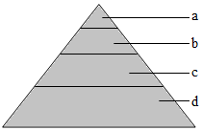（4）如果此生态系统被排入了污水，体内有害物质含量最多的生物是 。和农田生态系统相比，此生态系统的自我调节能力较 。